*** Tạo Rule Chain riêng cho Device Profile “Smart Plug” (optional)

Quy trình:
Phân tích gói telemetry gửi đến từ smart plug:
- Nếu có dòng điện, lưu timestamp hiện tại là lần cuối xuất hiện dòng điện vào attribute (lastCurrentExistTime)
- Nếu không có dòng điện, kiểm tra trạng thái smart plug:
  - Nếu Power = ‘ON’ (smart plug đang bật), so sánh thời gian hiện tại với lần cuối có dòng điện, nếu > 15s => gửi lệnh rpc tắt thiết bị

Mỗi khi smart plug chuyển trạng thái, kiểm tra trạng thái của thiết bị có phải vừa được bật (từ ‘OFF’ sang ‘ON’), lưu timestamp hiện tại vào lastCurrentExistTime để bắt đầu so sánh từ thời điểm này.

Hạn chế:
- Vì đang phân tích gói telemetry do thiết bị gửi lên nên sẽ bị ảnh hưởng bởi tần suất gửi telemetry của thiết bị, khiến timing không còn chuẩn xác so với timeout quy định (15s). Nếu tần suất gửi telemetry cao hoặc gần với thời gian timeout (ví dụ 10s gửi 1 lần) thì timing sẽ gần đúng với thời gian timeout quy định (15s đến 2*10s=20s).

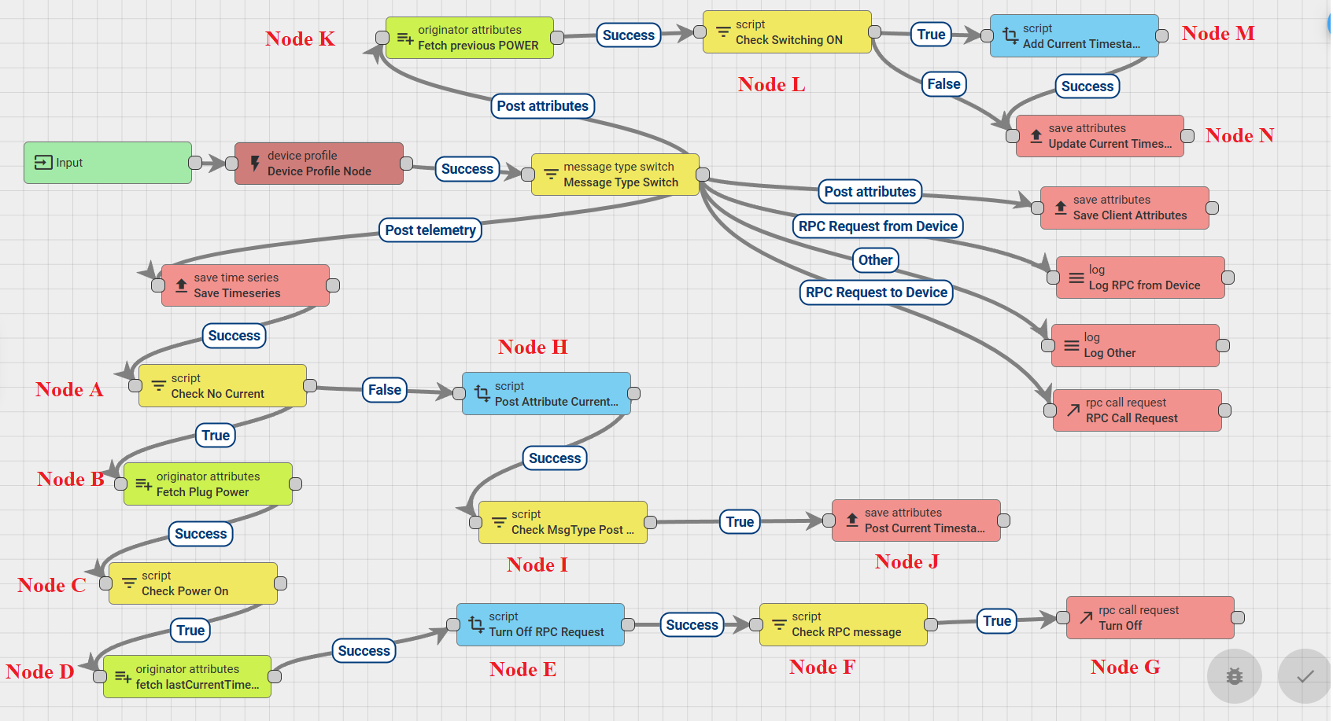
Import Rule chain: https://drive.google.com/file/d/1-c0EPEF8RL53d9GyFrJ5VohHv2ytcO0p/view?usp=sharing

Node A: Kiểm tra giá trị Current
Node B: Nếu Current = 0, Fetch trạng thái thông qua Attribute ‘POWER’
Node C: Kiểm tra trạng thái ‘POWER’
Node D: Fetch giá trị lastCurrentExistTime từ Server Attribute
Node E: So sánh timestamp hiện tại với lastCurrentExistTime và tạo RPC Request nếu vượt quá 15s
Node F: Kiểm tra RPC Request được tạo thành công
Node G: Gửi lệnh RPC Request đến thiết bị
Node H: Nếu Current khác 0, tạo Message update Attribute lastCurrentExistTime
Node I: Kiểm tra Update Attribute Request được tạo thành công
Node J: Update Attribute của thiết bị
Node K: Fetch trạng thái POWER ngay trước đó của thiết bị
Node L: Kiểm tra trạng thái trước đó = OFF và trạng thái hiện tại = ON (chuyển trạng thái từ OFF -> ON)
Node M: Tạo Message update attribute request
Node N: Update Attribute của thiết bị

Chi tiết:

- Node A: Filter Script (Filter các Message theo điều kiện. Trả về: True, False, Failure)
Kiểm tra có dòng điện hay không (giá trị Current).

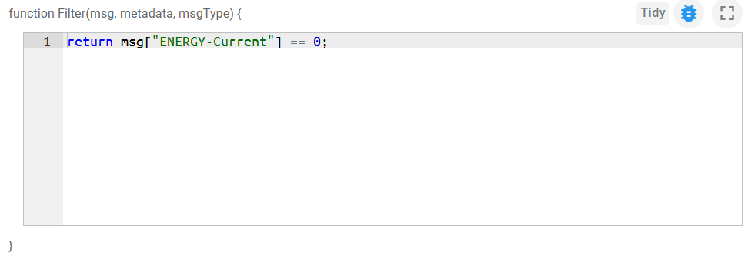
return msg["ENERGY-Current"] == 0;

- Node B: Enrichment - originator attributes (thêm các giá trị vào Message hoặc metadata bằng cách lấy giá trị từ các attribute hay telemetry của chính thiết bị - originator)
Fetch trạng thái thiết bị từ attribute ‘POWER’.

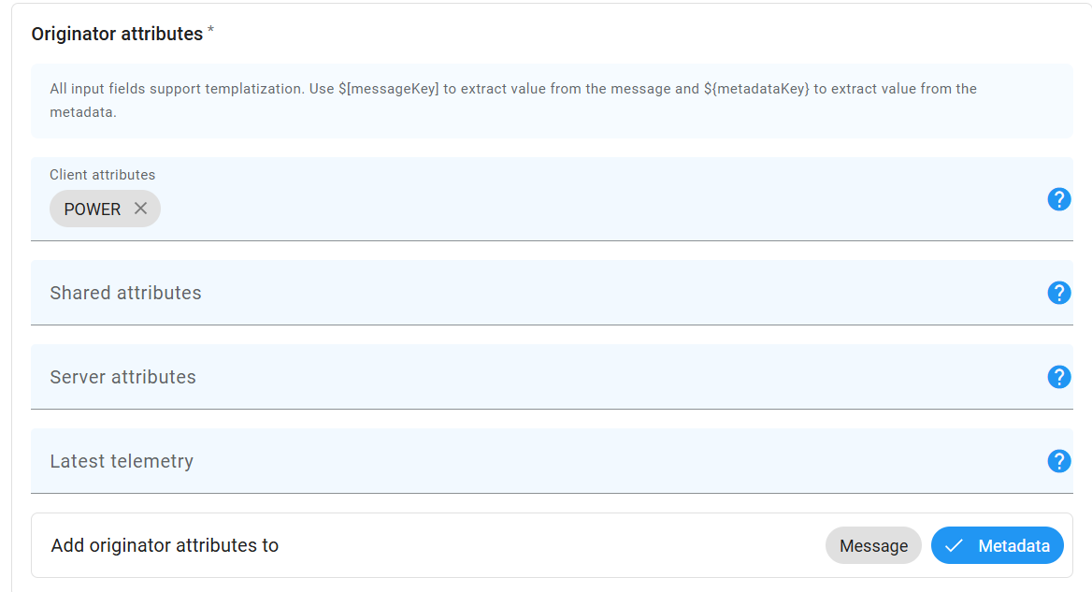

- Node C: Filter - script
Kiểm tra trạng thái hiện tại (POWER) của thiết bị có đang được bật.
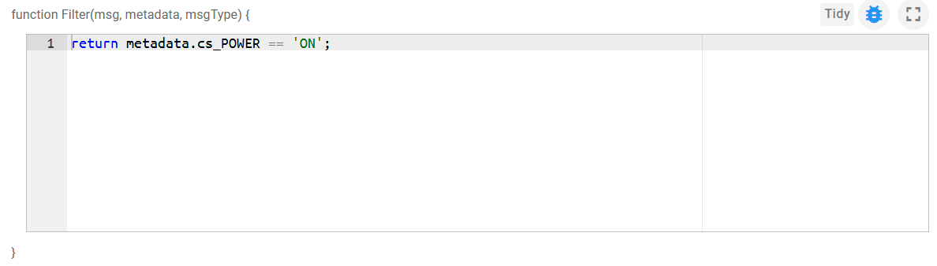

return metadata.cs_POWER == 'ON';

- Node D: Enrichment - originator attributes
Nếu thiết bị đang được bật, fetch timestamp lastCurrentExistTime từ server attributes để so sánh.
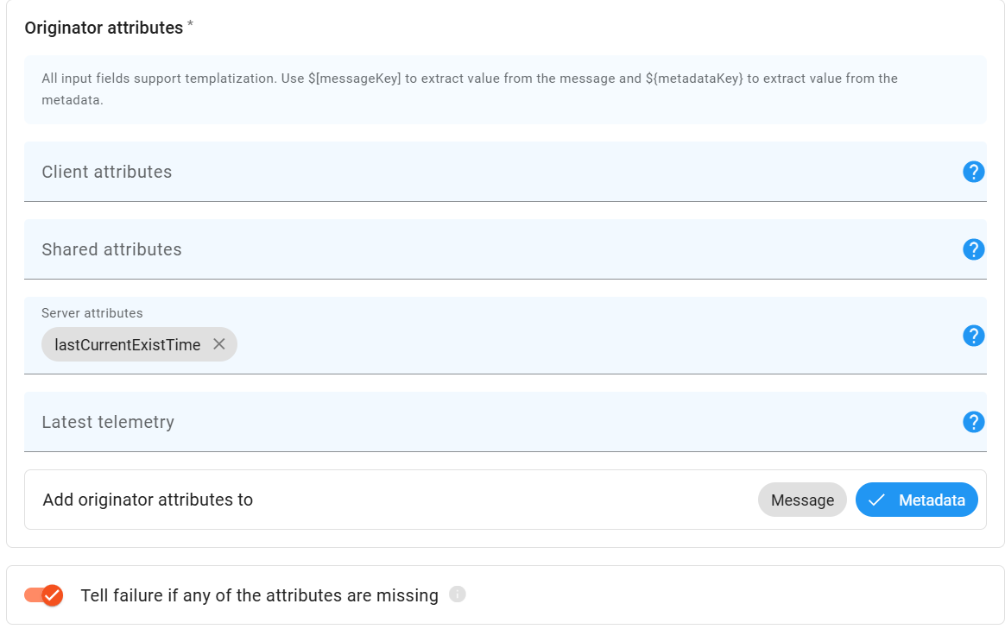

- Node E: Transformation - script (tuỳ ý thay đổi giá trị của message, metadata, msgType. Trả về Message dạng{msg, metadata, msgType})
Nếu thời gian hiện tại và lần cuối có dòng điện lastCurrentExistTime cách nhau nhiều hơn 15s, tạo một message mới có method: ‘power’, params: 0 với msgType: ‘RPC message’ để tắt thiết bị.
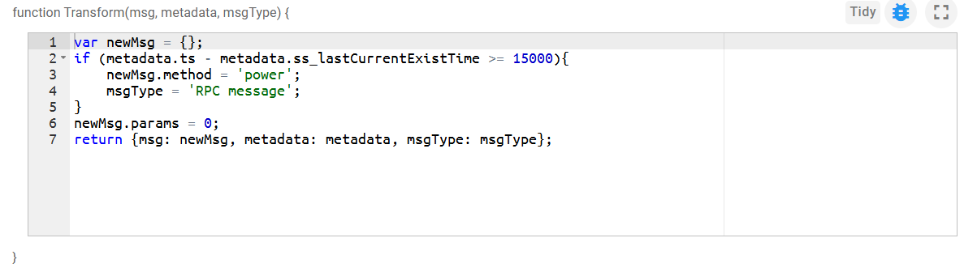

var newMsg = {};
if (metadata.ts - metadata.ss_lastCurrentExistTime >= 15000){
newMsg.method = 'power';
msgType = 'RPC message';
}
newMsg.params = 0;
return {msg: newMsg, metadata: metadata, msgType: msgType};

- Node F: Filter - script
Kiểm tra RPC request đã được tạo thành công.
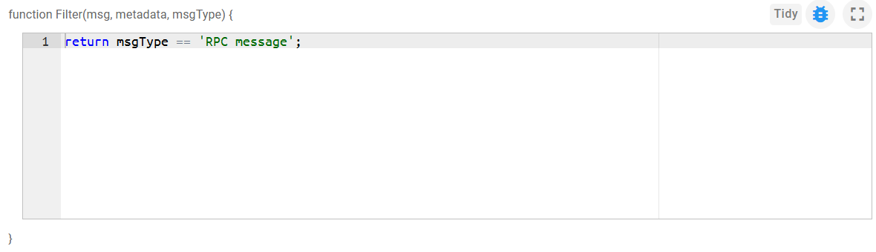

return msgType == 'RPC message';

- Node G: Action - rpc call request (gửi RPC Request đến thiết bị, yêu cầu message phải có method và params)
Gửi lệnh RPC đến thiết bị.
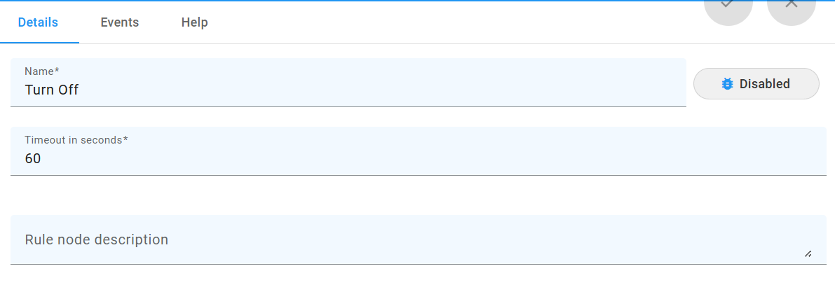

- Node H: Transformation - script
Nếu có dòng điện, tạo một Message Post Attribute Request để cập nhật attribute lastCurrentExistTime với timestamp hiện tại.
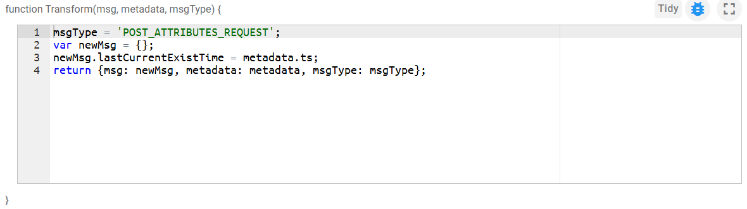

msgType = 'POST_ATTRIBUTES_REQUEST';
var newMsg = {};
newMsg.lastCurrentExistTime = metadata.ts;
return {msg: newMsg, metadata: metadata, msgType: msgType};

- Node I: Filter - script
Kiểm tra Message Post Attribute Request được tạo thành công.
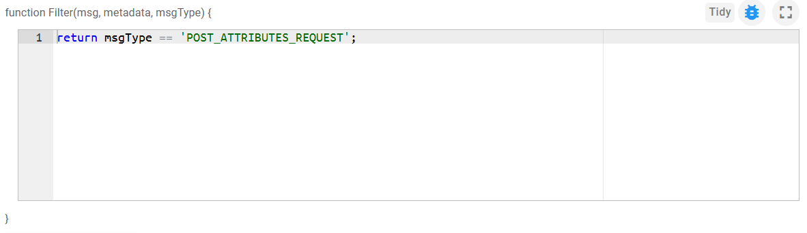

return msgType == 'POST_ATTRIBUTES_REQUEST';

- Node J: Action - save attributes (Lưu Attribute của thiết bị với scope tuỳ chỉnh: Server, Client, Shared), yêu cầu msgType là POST_ATTRIBUTES_REQUEST

Post Attribute đến Server Attribute
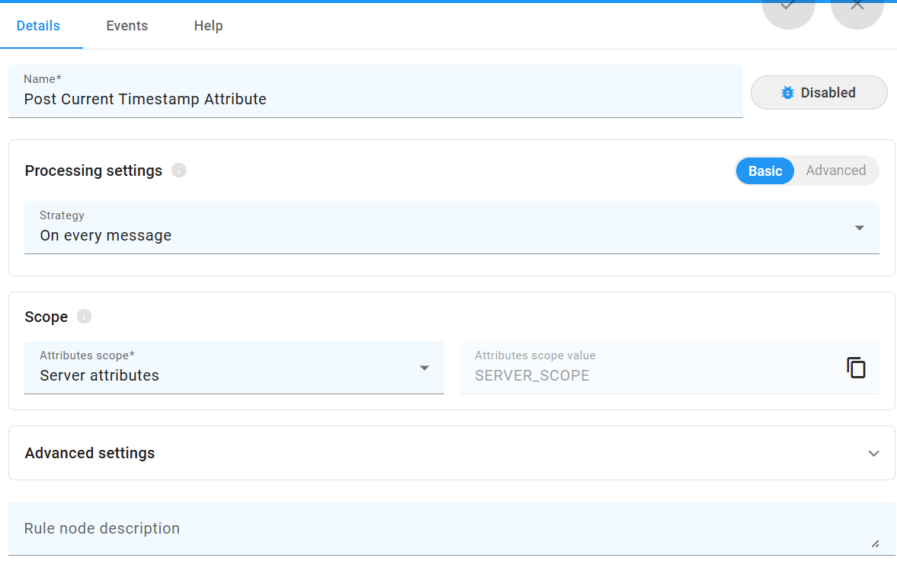

- Node K: Enrichment - originator attributes
Fetch trạng thái trước đó của thiết bị thông qua attribute POWER tại Client Attribute scope lưu vào metadata.
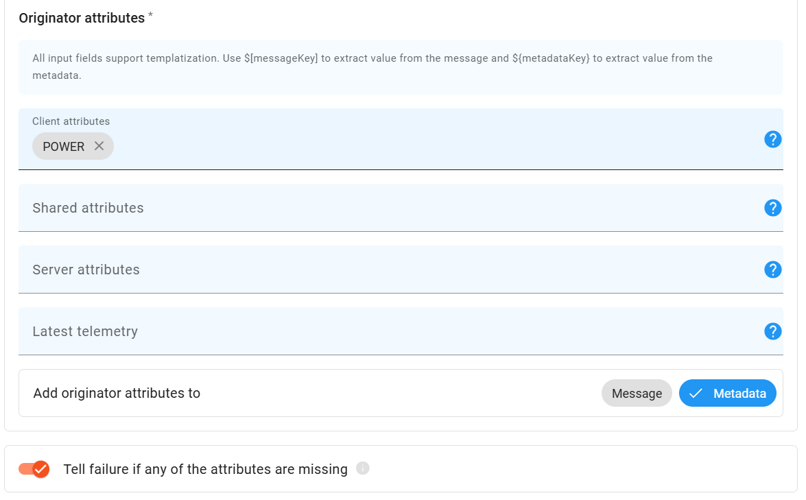

- Node L: Filter - script
Kiểm tra trạng thái có phải chuyển từ OFF sang ON
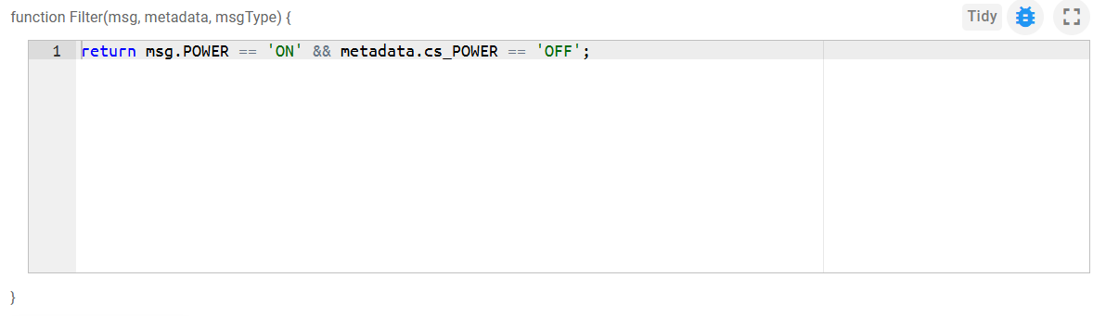

return msg.POWER == 'ON' && metadata.cs_POWER == 'OFF';

- Node M: Transformation - script
Tạo Message lưu thời điểm hiện tại vào attribute lastCurrentExistTime.
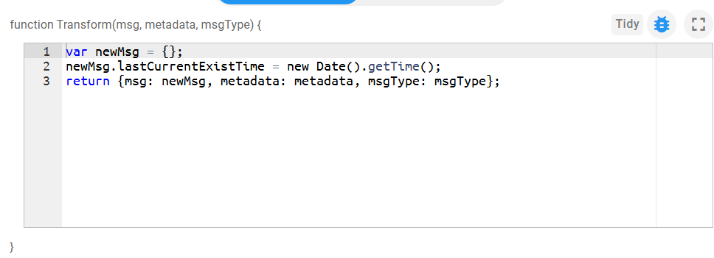

var newMsg = {};
newMsg.lastCurrentExistTime = new Date().getTime();
return {msg: newMsg, metadata: metadata, msgType: msgType};

- Node N: Action - save attributes
Cập nhật timestamp cho lastCurrentExistTime.

